**ПРОТОКОЛ ПУБЛИЧНЫХ СЛУШАНИЙ № 4**

**Место проведения –** село Васисс, здание Администрации Васисского сельского поселения.

**Дата проведения –**  31 июля 2024 г.

**Время проведения:** 16-00 часов

Публичные слушания проводятся по решению сессии № 66/214 от 18.07.2024 г. Совета Васисского сельского поселения «О назначении и проведении публичных слушаний по проекту муниципального правового акта «О внесении изменений и дополнений в Устав Васисского сельского поселения Тарского муниципального района Омской области»

На публичных слушаниях присутствуют жители Васисского сельского поселения – 23 человека.

Председательствующий – Муравская Е. Л.

Секретарь – Яроцкий А. Ю.

**Повестка дня:**

1. О проекте муниципального правового акта о внесении изменений и дополнений в Устав Васисского сельского поселения.

В начале заседания выступил председательствующий, который познакомил собравшихся с повесткой дня слушаний и регламентом работы. Время для доклада установлено в 15 минут, время для выступлений – до 5 минут.

Докл.: Хорошавина А.Я., и.о. главы Васисского сельского поселения.

Ознакомила с проектом решения Совета о внесении изменений и дополнений в Устав Васисского сельского поселения.

Выступили:

1. Муравская Е.Л. Петухов О. С., Кузьминов А.В.

Председательствующий ответил на вопросы, поступившие в ходе публичных слушаний и предложил собравшимся проголосовать за принятие рекомендаций публичных слушаний.

Голосовали:

За - 23 человека,

Против - 0 человек.

Воздержались - 0 человек.

Рекомендации публичных слушаний по результатам голосования считаются принятыми.

**Решение публичных слушаний:**

Рекомендовать Совету Васисского сельского поселения принять проект муниципального правового акта о внесении изменений и дополнений в Устав Васисского сельского поселения с изменениями (проект НПА прилагается).

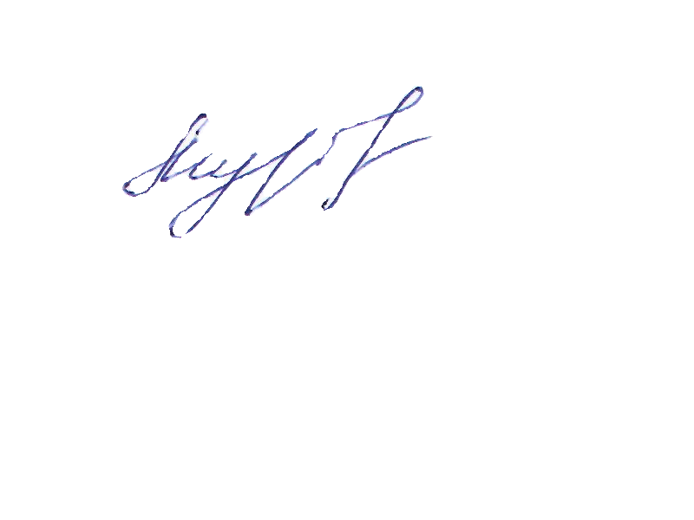Председательствующий: Е. Л. Муравская

Секретарь: А. Ю. Яроцкий



**ПРОЕКТ**

**СОВЕТ ВАСИССКОГО СЕЛЬСКОГО ПОСЕЛЕНИЯ**

**ТАРСКОГО МУНИЦИПАЛЬНОГО РАЙОНА ОМСКОЙ ОБЛАСТИ**

**РЕШЕНИЕ**

**от «___»__________ 2024 года №___**

**О ВНЕСЕНИИ ИЗМЕНЕНИЙ В УСТАВ ВАСИССКОГО СЕЛЬСКОГО ПОСЕЛЕНИЯ ТАРСКОГО МУНИЦИПАЛЬНОГО РАЙОНА**

**ОМСКОЙ ОБЛАСТИ**

В соответствии с Федеральным законом от 6 октября 2003 года № 131-ФЗ «Об общих принципах организации местного самоуправления в Российской Федерации», Уставом Васисского сельского поселения Тарского муниципального района Омской области Совет Васисского сельского поселения Тарского муниципального района Омской области решил:

I. Внести изменения в Устав Васисского сельского поселения Тарского муниципального района Омской области.

1)часть 3 статьи 15.2 Устава дополнить абзацем следующего содержания:

«При решении вопросов, предусмотренных [пунктом 7 части 1](http://garant03.ru99-loc.minjust.ru/#/document/186367/entry/25117) статьи 25.1 Федерального закона «Об общих принципах организации местного самоуправления в Российской Федерации», в сходе граждан также могут принять участие граждане Российской Федерации, достигшие на день проведения схода граждан 18 лет и имеющие в собственности жилое помещение, расположенное на территории данного сельского населенного пункта, в случае, если это установлено муниципальными нормативными правовыми актами в соответствии с законом Омской области.»;

2) статью 25 Устава дополнить пунктом 10.1 следующего содержания:

«10.1) приобретения им статуса иностранного агента;»;

3) часть 1 статьи 29 Устава дополнить пунктом 13.1 следующего содержания:

«13.1) приобретения им статуса иностранного агента;»;

4)часть 2 статьи 54 Устава дополнить пунктом 4.1 следующего содержания:

«4.1) приобретение им статуса иностранного агента;».

II. Представить настоящее решение для государственной регистрации в Управление Министерства юстиции Российской Федерации по Омской области в сроки и порядке, установленные Федеральным законом от 21 июля 2005 года № 97-ФЗ «О государственной регистрации уставов муниципальных образований».

III. Опубликовать настоящее решение после его государственной регистрации в периодическомпечатном издании, распространяемом в Васисском сельском поселении Тарского муниципального района Омской области - «Официальный вестник Васисского сельского поселения».

IV. Настоящее решение вступает в силу после его официального опубликования.

Председатель Совета Васисского сельского

поселения Тарского муниципального

района Омской области Е. Л. Муравская

И.о. Главы Васисского

сельского поселения Тарского

муниципального района

Омской области А.Я. Хорошавина